Présentation succincte de la pédagogie de la structure et de la communication

La classe du 3ème type est un processus dont la pédagogie de référence est celle de la structure et de la communication. Celle-ci n’est pas le fruit de recherches en didactique ou en éducation mais plutôt la résultante de recherches-actions menées depuis plusieurs décennies par des praticiens-chercheurs au sein des CREPSC. Elle s’appuie au final sur l’œuvre de Freinet ainsi que sur la cybernétique et la neurobiologie.
La présentation qui en est rapidement faite ici ne dépend pas de ce cheminement théorico-empirique mais plutôt d’une analyse fine de ce qu’a pu en préciser Bernard COLLOT au moment de l’écriture de ses deux ouvrages :
COLLOT B., "Une école du 3ème type ou la Pédagogie de la Mouche", L’Harmattan, 2002, 250 pages.
COLLOT B. et al., "Du taylorisme scolaire à un système éducatif vivant", Editions Odilon, 2004, 125 pages.

Il est possible de faire une présentation de cette pédagogie de la structure et de la communication selon plusieurs classes de référents :

Les référents organisationnels : les cinq piliers de la classe

- la réunion : quotidienne ou bi-quotidienne, alimentée par les événements personnels et les événements de la classe, elle est la porte d’entrée de nouvelles informations qui vont y être transformées avant d’être renvoyées dans la classe sous forme d’activités menées par des enfants ;
- le plan de travail (individuel et collectif) : documents à partir desquels la transformation des événements de la réunion trouvent une place de manière à produire de l’auto-organisation et à rendre possible l’activité postérieure ;
- les ateliers permanents : lieux de transformation des événements, de traitement de l’information. Ils prolongent l’organisation engendrée par la réunion et le plan de travail et font naître par eux-mêmes des projets directement liés aux langages suscités ;
- les outils de communication : outils techniques permettant à ce que le système vivant de la classe ne fonctionne pas en vase clos. Plus l’enfant grandit, plus ses cercles de communications s’élargissent par l’intermédiaire de la construction de nouveaux langages ;
- la classe comme mémoire physique : lieux à l’intérieur de la classe où le traitement des informations et la transformation des événements s’interrompent de manière à ce qu’ils puisse être disponibles pour d’éventuels usages ultérieurs : affichages, classeurs d’ateliers, coins d’exposition, archivage des messages, classeurs personnels, rangements, albums, …

Les référents philosophiques :

Ce sont les mêmes que ceux relatifs à la pédagogie Freinet, le projet politique et la conception de l’homme social et communautaire correspondant à des idées congruentes. D’ailleurs, c’est certainement pour cette raison qu’il est possible de ne voir aucune divergence entre pédagogie Freinet et pédagogie de la structure et de la communication.

Les référents scientifiques :

Deux recherches constituent à ce jour les référents scientifiques de cette pédagogie :
- Rapport de Françoise OEUVRARD : "Les petits établissements scolaires" (document officiel du Ministère de l'Éducation Nationale, Direction de l'Évaluation et de la Prospective, 1990)
- Rapport de l'inspection Générale : "Réseau scolaire en milieu rural" Premières informations sur l'efficacité selon la structure - "Notes de l’IREDU" (institut de recherche sur l'économie de l'éducation ) : Les groupements d'élèves dans l'école primaire rurale en France : efficacité pédagogique et intégration des élèves au collège - Christine Leroy-Audouin et Alain Mingat
Ces deux recherches ont montré, qu’au regard des évaluations nationales en CE2 et 6ème, les enfants issus de classes uniques en milieu rural, quelle que soit l’approche pédagogique employée par l’enseignant, manifestaient des résultats supérieurs de 10 points aux moyennes nationales. L’hétérogénéité des classes a donc été retenu comme étant le facteur optimisant les résultats scolaires, en particulier le phénomène de dissipation. Il correspond à l’ensemble des comportements et activités pris par l’élève sans l’aval et le contrôle de l’enseignant. Ces manifestations, traditionnellement réprimées par l’école conventionnelle, seraient la source de cette amélioration des résultats scolaires des enfants inscrits dans les classes à forte hétérogénéité.

Les référents théoriques : la théorie de l’apprentissage par la construction de langages

Cette théorie s’appuie sur une série de concepts (information, communication, langages, structure, auto-organisation) organisés comme peut le montrer cette représentation :
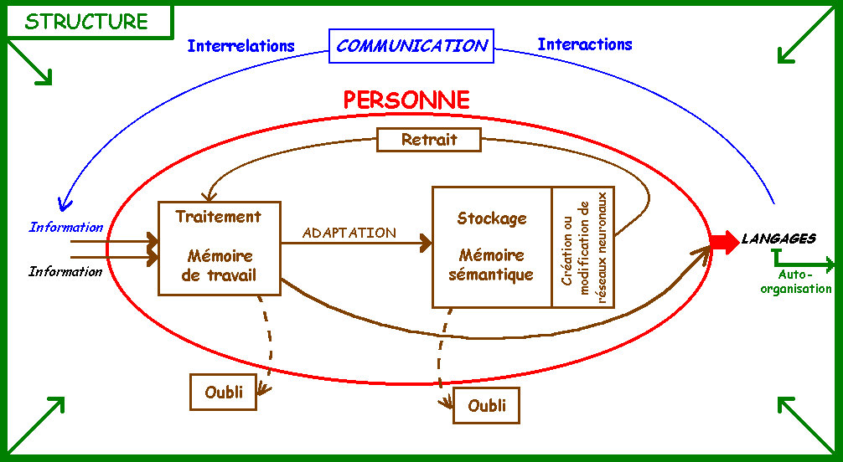

Si l’on entend par information toute chose pouvant être préhensible par les sens dès lors qu’elle peut ou doit être interprétée, la communication correspond à la circulation et la transformation de cette information entre une personne et son environnement (on parle alors d’interaction) ou entre une personne et d’autres personnes (on parle plutôt d’interrelation). La communication produit des langages.
Un langage est un outil neuro-cognitif visant le traitement de l’information, permettant la communication et s’en enrichissant. Les langages sont multiples et se traduisent par des connexions neuronales de plus en plus complexes au fur et à mesure qu’ils se développent et se diversifient. Les langages se construisent d’abord par une phase exploratoire de création débridée puis s’appuient dans leur création ou leur perfectionnement sur les langages existants.
Une structure est un système formé de phénomènes solidaires tels que chacun dépend des autres. Ils fondent un ensemble de dispositions et dispositifs qui va permettre la circulation de l’information et les interactions. On parle alors de système vivant.
L’auto-organisation est l’expression coopérative des langages qui visent la formation puis la modification de la structure.
L’acte d’apprendre est donc entendu comme une modification de la personne entraînée par la circulation de l’information au moment de sa préhension, de sa transformation, ou de son émission. Apprendre est donc dépendant des langages parce qu’ils donnent lieu à l’enrichissement de la structure neurobiologique par l’intermédiaire de constructions de connexions neuronales. Pour l’apprentissage de certains langages, notamment ceux relatifs aux exigences scolaires, il semble nécessaire que les apprenants puissent disposer d’une structure cognitive initiale permettant la focalisation et le traitement de ces nouvelles informations. La libre activité de l’enfant est au service de cette construction structurelle initiale sans laquelle le développement de langages plus culturels et codifiés se voit entravé voire impossible. L’apprentissage concerne seulement les langages et non les compétences ou les connaissances qui ne sont que des perceptions didactiques et parcellaires des constructions cognitives.

Les référents pour l’enfant de la classe
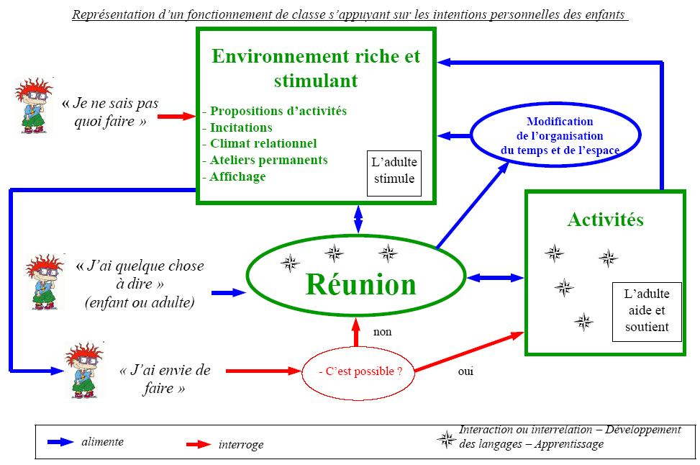
Les moments collectifs de la classe

Quoi de neuf ? | Tous les jours | De 8h45 à … | - Récits de vie  - Souvenirs personnels  - Présentation d’objets  - …
Réunion | Tous les jours | De 10h à 10h30 | - Traitement des informations  - Correspondances  - Communication avec la vie de l’école et des classes uniques  - Propositions d’activités  - Organisation des plan de travail individuels  - Détermination des rendez-vous collectifs  - Suivi des projets collectifs  - Félicitations remerciements  - …
Conseil de coopérative | Toutes les semaines | De 10h à 10h30 | - Gestion de la coopérative de classe  - Propositions d’adaptation du fonctionnement de classe  - Suivi du conseil de coordination  - Critiques  - Ceintures/permis de circulations  - Félicitations/remerciements  - Choix des grands projets collectifs (sorties, classes de découverte, …)  - …
Bilan météo | Tous les jours | De 16h35 à 16h45 | - « Ce que j’ai appris aujourd’hui »  - « Ce qui m’a aidé dans mon travail »  - « Ce qui m’a dérangé pour apprendre »  - « Je demande de l’aide sur … »
Discussion à visée philosophique | En fonction des demandes | 1h  décidée en réunion | - Etude de questions :  - que je me pose  - qui intéressent le groupe  - dont je n’ose pas forcément parler dans ma famille  - non résolues par les encyclopédies et les autres moments de classe  - par l’intermédiaire d’exigences intellectuelles philosophiques
Choix de textes | Une fois par quinzaine | ½ h | - Ouverture de la boîte de textes libres  - Choix d’un texte de référence  - Détermination des écrits pour le journal de classe
Choix de créations mathématiques | Une fois par quinzaine | ½ h | - Ouverture de la boîte de créations mathématiques  - Choix de plusieurs créations mathématiques de référence
Présentation de lectures | Toutes les semaines | ½ h à 1h | - Lecture collective de textes : articles, albums, littérature de jeunesse, …

Phénomènes pédagogiques aux sources de la classe du 3ème type

Phénomènes | Définitions | Intentions éducatives | Concrétisations
Auto-construction de langages | Processus de complexification des réseaux neuronaux par l’intermédiaire d’activités choisies, organisées et conduites | → conduire l’enfant dans des situations d’apprentissages réelles et évolutives  → décupler la disponibilité cognitive des enfants | - Plans de travail personnels  - Appropriation à des supports d’activités  - Participation à des systèmes de communication
Complexité | Mode de préhension de l’information basé sur la diversité et l’incertitude, où un tout est bien plus que la somme de ses parties. | → faire entrer la vie à l’école  → engager un rapport au savoir non didactique  → multiplier les modes de sollicitations | - Phénomène de dissipations  - Situations de communications avec le réel  - Confrontation à des situations vivantes
Coopération | Situations pédagogiques conscientes et volontaires, fondées sur l’égalité entre pairs, au cours desquelles des apprenants sont amenés à s’entraider pour grandir | → rendre obsolète la compétition à l’école  → Multiplier et diversifier les situations d’apprentissage  → pour le tutoré, disposer d’une aide à sa mesure  → pour le tuteur, accommoder ses acquis au profil du tutoré | - Enfants tuteurs et enfants tutorés  - Marchés de connaissances  - Tableau « je grandis » des ceintures
Dissipation | Ensemble des comportements et activités pris par l’élève sans l’aval et le contrôle de l’enseignant. | → optimiser les engagements libres et authentiques  → réduire la part de l’adulte  → favoriser les émancipations | - Construction de langages  - Activités sans tutelle d’un adulte
Expression libre | Dans le cadre de techniques ou par l’intermédiaire d’outils, lieux et espaces permettant à chacun l’expression d’une liberté intérieure et la reconnaissance de ses différences | → faire de l’environnement de la classe le milieu de vie des enfants  → se constituer un matériau non exclusif à partir duquel des activités vont émerger | - Temps de paroles : Quoi de neuf ?, bilans météos, conseils, réunions, …  - Espaces d’expressions : textes libres, créations maths, atelier art, atelier son, journal scolaire, correspondance, …
Tâtonnement expérimental | Situations de recherches par lesquelles les enfants perfectionnent des langages en se servant des réussites pour dépasser les difficultés tout en s’appuyant sur les résistances pour construire les dépassements | → faire du vivant la source première des apprentissages  → s’appuyer sur les rythmes et les profils cognitifs des enfants  → considérer l’enfant comme l’auteur, l’acteur et l’agent de ses apprentissages | - Diverses situations de recherche  - Aides fournies à l’enfant pour qu’il trouve par lui-même les solutions à ses problèmes  - Ouverture sur le vivant
Techniques éducatives | Ensemble des outils et situations pédagogiques qui, dans un système vivant, conduisent les enfants à produire des langages | → enrichir l’environnement de la classe  → mettre à disposition des supports de rencontre avec le vivant  → susciter la coopération et l’entraide entre enfants | - Ceintures  - Fichiers  - Exploitations des textes libres  - Journal scolaire  - Matériels divers  - …

http://marelle.org/sommaire/?wiki=Accueil
S’efforcer de problématiser (poser ou se poser des questions), argumenter (recherche et donner les arguments qui fondent l’affirmation), conceptualiser (se mettre d’accord sur le sens des notions employées)

